
TRƯỜNG ĐẠI HỌC SÀI GÒN KHOA CÔNG NGHỆ THÔNG TIN
--------***--------



HỌC PHẦN: LẬP TRÌNH C#
LAB02: LẬP TRÌNH HƯỚNG ĐỐI TƯỢNG C#

THỰC HÀNH 1

Bài 1. Mã nguồn chương trình: Nhập họ tên và xuất ra màn hình. Dùng ildasm.exe xem mã MSIL, lưu thành file .IL; dùng ilasm.exe chuyển MSIL trở lại file PE. Thực hành quy trình từ mã nguồn C# đến MSIL và lắp ráp MSIL thành file thực thi hoặc thư viện.

Nội dung code | Kết quả thực hiện:
public class Program1  {  public static void run1()  {  Console.WriteLine("Nhap ho va ten: ");  string HoTen = Console.ReadLine();Console.WriteLine("Ho va ten ban vua nhap la: " + HoTen);  Console.ReadKey();  }  } | 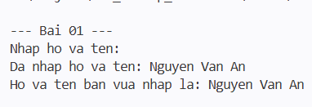

Bài 2. Xuất và nhập chuỗi: Nhập họ tên và xuất theo định dạng: Nhập họ tên của bạn; Chào bạn [họ tên]. Luyện Console.WriteLine(), Console.ReadLine() và ghép chuỗi.

Nội dung code | Kết quả thực hiện:
public class Program2  {  public static void run()  {  Console.WriteLine("Nhap ho va ten: ");  string HoTen = Console.ReadLine() ?? string.Empty;  Console.WriteLine("Da nhap ho va ten: " + HoTen);  Console.WriteLine("Chao ban " + HoTen);  }  } | 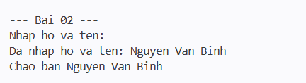

Bài 3. Nhập số nguyên: Luyện chuyển chuỗi thành số nguyên và tính lũy thừa.

Nội dung code | Kết quả thực hiện:
public class Program3  {  private static long Power(int x, int y)  {  if (y < 0) throw new ArgumentException("So mu khong duoc am");  if(y==0) return 1;  if(x==1) return 1;  long half = Power(x, y / 2);  if (y % 2 == 0){  return half * half;  }  else{  return half * half * x;  }  }  public static void run()  {  Console.Write("Nhap so nguyen x: ");  int x = int.Parse(Console.ReadLine() ?? string.Empty);  Console.WriteLine($"Da nhap x = {x}");  Console.Write("Nhap so nguyen y: ");  int y = int.Parse(Console.ReadLine() ?? string.Empty);  Console.WriteLine($"Da nhap y = {y}");  Console.WriteLine("Ket qua {0}^{1} la: {2}", x, y, Power(x,y));  }  } | 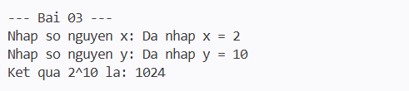

Bài 4. Kiểm tra số nguyên: Làm lại Bài 3, thông báo lỗi khi x hoặc y không phải số nguyên. Dùng int.TryParse để kiểm tra dữ liệu nhập.

Nội dung code | Kết quả thực hiện:
public class Program4  {  private static long Power(int x, int y)  {  if (y < 0) throw new ArgumentException("So mu khong duoc am");  if(y==0) return 1;  if(x==1) return 1;  long half = Power(x, y / 2);  if (y % 2 == 0){  return half * half;  }  else{  return half * half * x;  }  }  public static void run()  {  Console.Write("Nhap so nguyen x: ");  string input = Console.ReadLine() ?? string.Empty;  if (!int.TryParse(input, out int x))  {  throw new ArgumentException($"'{input}' khong phai la so nguyen hop le");  }  Console.WriteLine($"Da nhap x = {x}");  Console.Write("Nhap so nguyen y: ");  string input2 = Console.ReadLine() ?? string.Empty;  if (!int.TryParse(input2, out int y))  {  throw new ArgumentException($"'{input}' khong phai la so nguyen hop le");  }  Console.WriteLine($"Da nhap y = {y}");  Console.WriteLine("Ket qua {0}^{1} la: {2}", x, y, Power(x,y));  }  } | 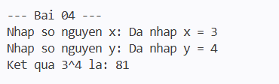

Bài 5. Menu xử lý số thực: Tạo menu nhập x, y; tính x mũ y; tính căn bậc hai của x và y; hoặc thoát. Giải thích bài làm: Luyện vòng lặp menu, switch và kiểm tra số thực.
Nội dung code | Kết quả thực hiện:
using System;  class Program5  {  static double x, y;  static bool daNhap = false;  public static void run()  {  int choice;  do  {  InMenu();  choice = NhapSoNguyen("Chon chuc nang: ");  switch (choice)  {  case 1:  NhapXY();  break;  case 2:  TinhLuyThua();  break;  case 3:  TinhCanBacHai();  break;  case 4:  Console.WriteLine("Tam biet!");  break;  default:  Console.WriteLine("Lua chon khong hop le. Vui long chon lai.");  break;  }  Console.WriteLine();  } while (choice != 4);  }  static void InMenu()  {  Console.WriteLine("MENU");  Console.WriteLine("1. Nhap hai gia tri so thuc cho x, y");  Console.WriteLine("2. Tinh x^y");  Console.WriteLine("3. Tinh can bac 2 cua x va y");  Console.WriteLine("4. Thoat");  }  static void NhapXY()  {  x = NhapSoThuc("Nhap x: ");  y = NhapSoThuc("Nhap y: ");  daNhap = true;  Console.WriteLine($"Da nhap: x = {x}, y = {y}");  }  static void TinhLuyThua()  {  if (!daNhap)  {  Console.WriteLine("Ban chua nhap x, y. Chon muc 1 truoc.");  return;  }  double ketQua = Math.Pow(x, y);  Console.WriteLine($"{x}^{y} = {ketQua}");  }  static void TinhCanBacHai()  {  if (!daNhap)  {  Console.WriteLine("Ban chua nhap x, y. Chon muc 1 truoc.");  return;  }  if (x < 0)  Console.WriteLine("Khong the tinh can bac 2 cua x vi x am.");  else  Console.WriteLine($"Can bac 2 cua x = {Math.Sqrt(x)}");  if (y < 0)  Console.WriteLine("Khong the tinh can bac 2 cua y vi y am.");  else  Console.WriteLine($"Can bac 2 cua y = {Math.Sqrt(y)}");  }  // ---- Ham nhap an toan, dung lai cho ca menu va so thuc ----  static int NhapSoNguyen(string prompt)  {  while (true)  {  Console.Write(prompt);  string input = Console.ReadLine() ?? string.Empty;  if (int.TryParse(input, out int result))  {  Console.WriteLine($"Da nhap: {result}");  return result;  }  Console.WriteLine($"'{input}' khong phai so nguyen hop le. Nhap lai.");  }  }  static double NhapSoThuc(string prompt)  {  while (true)  {  Console.Write(prompt);  string input = Console.ReadLine() ?? string.Empty;  if (double.TryParse(input, out double result))  {  Console.WriteLine($"Da nhap: {result}");  return result;  }  Console.WriteLine($"'{input}' khong phai so thuc hop le. Nhap lai.");  }  }  } | 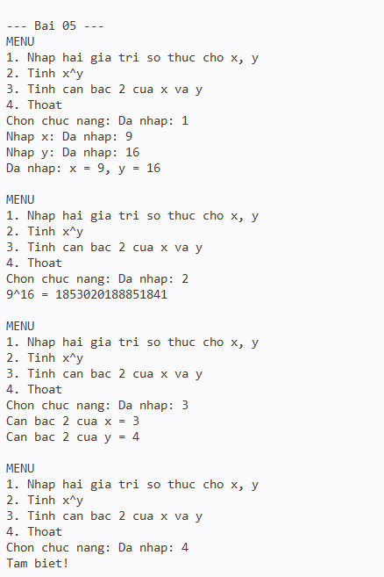

Bài 6. Trả về giá trị: Xây dựng lớp có phương thức tìm giá trị lớn nhất của ba số nguyên. Xây dựng lớp và phương thức có kiểu trả về.
Nội dung code | Kết quả thực hiện:
public class Program6  {  static long maxNum(ref long a, ref long b, ref long c)  {  long maxAB = (a + b + Math.Abs(a - b)) / 2;  long maxABC = (maxAB + c + Math.Abs(maxAB - c)) / 2;  return maxABC;  }  public static void run()  {  long a = 7, b = 13, c = 5;  long max = maxNum(ref a, ref b, ref c);  Console.WriteLine($"Gia tri lon nhat trong 3 so: {max}");  }  } | 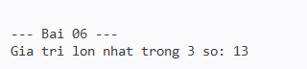

Bài 7. Phương thức bool: Xây dựng lớp có phương thức kiểm tra n có phải số nguyên tố hay không. Giải thích bài làm: Phương thức bool biểu diễn kết quả đúng hoặc sai.

Nội dung code | Kết quả thực hiện:
using System;  class Program7  {  static bool isPrime(long n)  {  if (n < 2) return false;  if (n == 2) return true;  if (n % 2 == 0) return false;  for (long i = 3; i * i <= n; i += 2)  {  if (n % i == 0) return false;  }  return true;  }  public static void run()  {  Console.Write("Nhap n: ");  long n = long.Parse(Console.ReadLine() ?? string.Empty);  Console.WriteLine($"Da nhap n = {n}");  if (isPrime(n))  Console.WriteLine($"{n} la so nguyen to");  else  Console.WriteLine($"{n} khong phai so nguyen to");  }  } | 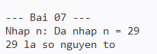

Bài 8. Tham chiếu ref: Xây dựng lớp có phương thức hoán vị hai số thực. Giải thích bài làm: Tham số ref cho phép phương thức thay đổi trực tiếp biến được truyền vào.

Nội dung code | Kết quả thực hiện:
public class Program8  {  public static void HoanVi(ref float first, ref float second)  {  float temporary = first;  first = second;  second = temporary;  }  } | 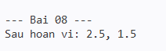

Bài 9. Tham chiếu out: Xây dựng lớp có phương thức tìm giá trị lớn nhất và nhỏ nhất của ba số thực. Tham số out cho phép trả về đồng thời hai kết quả.

Nội dung code | Kết quả thực hiện:
public class Program9  {  public static void TimMaxMin(  float first,  float second,  float third,  out float maximum,  out float minimum)  {  maximum = Math.Max(first, Math.Max(second, third));  minimum = Math.Min(first, Math.Min(second, third));  }  } | 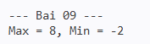

Bài 10. Chuỗi đối xứng: Viết phương thức kiểm tra một chuỗi có đối xứng hay không. Giải thích bài làm: So sánh các ký tự đối xứng từ hai đầu chuỗi.

Nội dung code | Kết quả thực hiện:
public class Program10  {  public static bool IsPalindrome(string s)  {  int left = 0, right = s.Length - 1;  while (left < right)  {  if (s[left] != s[right])  return false;  left++;  right--;  }  return true;  }  } | 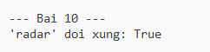

Bài 11. Đảo chuỗi: Viết phương thức trả về chuỗi là đảo của một chuỗi. Đảo thứ tự các ký tự rồi tạo lại chuỗi.
Nội dung code | Kết quả thực hiện:
public class Program11  {  public static string DaoChuoi(string input)  {  char[] characters = input.ToCharArray();  Array.Reverse(characters);  return new string(characters);  }  } | 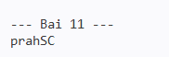

Bài 12. Xử lý chuỗi nhiều từ: Nhập chuỗi nhiều từ; chuyển sang chữ thường, chữ hoa và đếm số từ. Sử dụng các hàm ToLower, ToUpper và Split với RemoveEmptyEntries.
Nội dung code | Kết quả thực hiện:
public class Program12  {  public static string ChuyenChuThuong(string input)  {  return input.ToLower();  }  public static string ChuyenChuHoa(string input)  {  return input.ToUpper();  }  public static int DemSoTu(string input)  {  return input.Split((char[])null, StringSplitOptions.RemoveEmptyEntries).Length;  }  } | 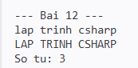
THỰC HÀNH 2

Bài 1.1: Nhập họ tên, năm sinh và tính tuổi: Nhập họ tên và năm sinh, sau đó tính tuổi dựa trên năm hiện tại và hiển thị thông tin.
Nội dung code | Kết quả thực hiện:
public class Program1_1  {  public static void run()  {  Console.WriteLine("Nhap ho va ten: ");  string HoTen = Console.ReadLine() ?? string.Empty;  Console.WriteLine("Nhap nam sinh: ");  int tuoi = 0;  bool hopLe = int.TryParse(Console.ReadLine(), out int namSinh);  if (hopLe)  {  tuoi = DateTime.Now.Year - namSinh;  }  else  {  Console.WriteLine("Chua nhap dung nam sinh!");  }  Console.WriteLine("Thong tin sinh vien - Ten: " + HoTen + " Tuoi: " + tuoi);  }  } | 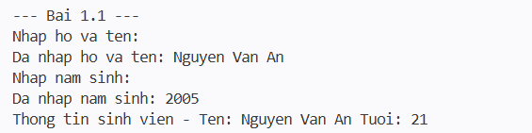

Bài 1.2: Thiết kế lớp Point: Thiết kế lớp Point, khởi tạo constructor, sử dụng toán tử overloading cho các hàm so sánh, tổng hiệu.
Nội dung code | Kết quả thực hiện:
public class Point  {  //Fields  private double x;  private double y;  // Properties  public double X{  get{ return x;}  set{ x = value;}  }  public double Y{  get{ return x;}  set{ x = value;}  }  public Point(){  this.x = 0;  this.y = 0;  }  public Point(double x1, double y1){  this.x = x1;  this.y = y1;  }  public void Input()  {  Console.Write("Nhap x: ");  x = double.Parse(Console.ReadLine() ?? string.Empty);  Console.WriteLine($"Da nhap x = {x}");  Console.Write("Nhap y: ");  y = double.Parse(Console.ReadLine() ?? string.Empty);  Console.WriteLine($"Da nhap y = {y}");  }  public void Output()  {  Console.WriteLine("(" + x + ", " + y + ")");  }  // OPERATOR OVERLOADING  // plus  public static Point operator + (Point p1, Point p2){  return new Point(p1.x+p2.x, p1.y+p2.y);  }  //minus  public static Point operator - (Point p1, Point p2){  return new Point(p1.x-p2.x, p1.y-p2.y);  }  //unary minus  public static Point operator - (Point p2){  return new Point(-p2.x, -p2.y);  }  //Distance Methods  //static  public static double dis(Point p1, Point p2){  return Math.Sqrt(Math.Pow(p2.x-p1.x, 2)+Math.Pow(p2.y-p1.y,2));  }  //instance  public double DistanceTo(Point p1, Point p2){  return Math.Sqrt(Math.Pow(p2.x-p1.x, 2)+Math.Pow(p2.y-p1.y,2));  }  //MIDPOINT METHODs  //static  public static Point mid(Point p1, Point p2){  return new Point((p1.x+p2.x)/2, (p1.y+p2.y)/2);  }  //instance  public Point MidpointTo(Point p1, Point p2){  return new Point((p1.x+p2.x)/2, (p1.y+p2.y)/2);  }  } | 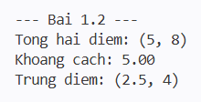

Bài 1.3: Thiết kế lớp Person
Nội dung code | Kết quả thực hiện:
public class Person  {  private long id;  private string name;  private long yob;  private long yod;  public Person()  {  this.id = 0;  this.name = string.Empty;  this.yob = 0;  this.yod = 0;  }  public Person(Person p)  {  this.id = p.id;  this.name = p.name;  this.yob = p.yob;  this.yod = p.yod;  }  public void Input()  {  Console.Write("Nhap id: ");  while (!long.TryParse(Console.ReadLine(), out this.id))  {  Console.Write("Id khong hop le. Nhap lai: ");  }  Console.WriteLine($"Da nhap id: {this.id}");  Console.Write("Nhap ho ten: ");  this.name = Console.ReadLine() ?? string.Empty;  Console.WriteLine($"Da nhap ho ten: {this.name}");  Console.Write("Nhap nam sinh: ");  while (!long.TryParse(Console.ReadLine(), out this.yob))  {  Console.Write("Nam sinh khong hop le. Nhap lai: ");  }  Console.WriteLine($"Da nhap nam sinh: {this.yob}");  Console.Write("Nhap nam mat (0 neu con song): ");  while (!long.TryParse(Console.ReadLine(), out this.yod))  {  Console.Write("Nam mat khong hop le. Nhap lai: ");  }  Console.WriteLine($"Da nhap nam mat: {this.yod}");  }  public void Output()  {  Console.WriteLine($"Id: {this.id}");  Console.WriteLine($"Ho ten: {this.name}");  Console.WriteLine($"Nam sinh: {this.yob}");  Console.WriteLine($"Nam mat: {this.yod}");  }  public bool IsLiving()  {  return this.yod == 0;  }  } | 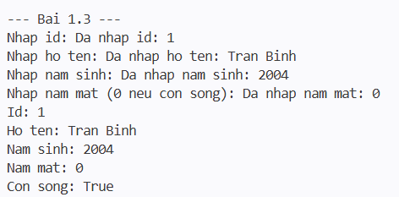

Bài 1.4: Thiết kế lớp Phân số
Nội dung code | Kết quả thực hiện:
public class Fraction  {  private long numerator;  private long denominator;  public Fraction()  {  this.denominator = 1;  this.numerator = 0;  }  public Fraction(long x, long y)  {  if (y == 0)  {  throw new ArgumentException("Mau so khong duoc bang 0.");  }  if (y < 0)  {  x = -x;  y = -y;  }  long divisor = Gcd(Math.Abs(x), y);  this.numerator = x / divisor;  this.denominator = y / divisor;  }  public Fraction(Fraction f){  this.denominator = f.denominator;  this.numerator = f.numerator;  }  public override string ToString()  {  return this.numerator + "/" + this.denominator;  }  private static long Gcd(long a, long b)  {  if (b == 0)  return a;  return Gcd(b, a % b);  }  public static Fraction operator +(Fraction a){  return new Fraction(a.numerator, a.denominator);  }  public static Fraction operator -(Fraction a){  return new Fraction(-a.numerator, a.denominator);  }  public static Fraction operator +(Fraction a, Fraction b){  return new Fraction(a.numerator*b.denominator+b.numerator*a.denominator, a.denominator*b.denominator);  }  public static Fraction operator -(Fraction a, Fraction b){  return new Fraction(a.numerator*b.denominator-b.numerator*a.denominator, a.denominator*b.denominator);  }  public static Fraction operator *(Fraction a, Fraction b){  return new Fraction(a.numerator*b.numerator, a.denominator*b.denominator);  }  public static Fraction operator /(Fraction a, Fraction b){  return new Fraction(a.denominator*b.numerator, a.numerator*b.denominator);  }  public static bool operator <(Fraction a, Fraction b){  return a.numerator * b.denominator < b.numerator * a.denominator;  }  public static bool operator >(Fraction a, Fraction b){  return b < a;  }  public static bool operator <=(Fraction a, Fraction b){  return !(a > b);  }  public static bool operator >=(Fraction a, Fraction b){  return !(a < b);  }  public static bool operator ==(Fraction a, Fraction b){  return !(a < b) && !(a > b);  }  public static bool operator !=(Fraction a, Fraction b){  return !(a == b);  }  } | 